花蓮縣花蓮市明廉國民小學110學年度校訂課程~溫暖小太陽成果報告
主題：校訂課程~溫暖小太陽成果報告
年級：二年級
成果照片：
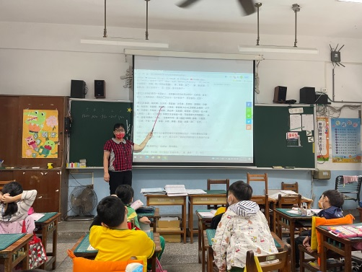 | 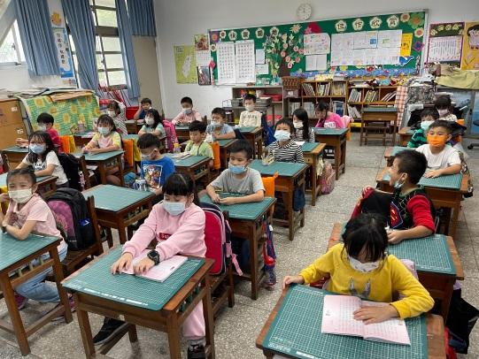
圖片說明：老師講述小灰兔失信的故事 | 圖片說明：學生專心欣賞繪本故事
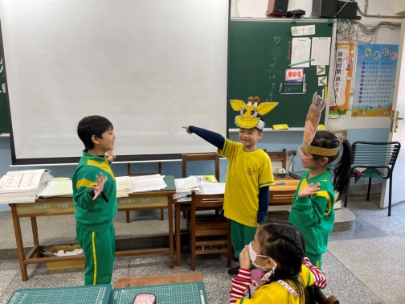 | 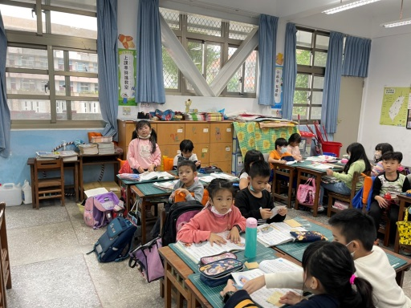
圖片說明：學生角色扮演小灰兔失信的故事 | 圖片說明：學生發表不守信用的心得感想
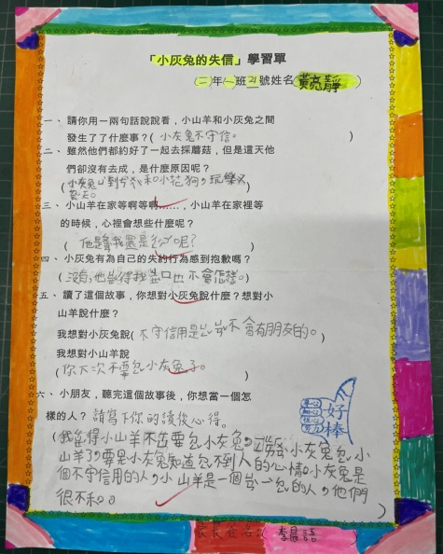 | 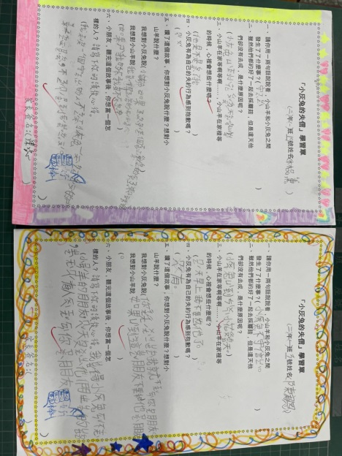
圖片說明：學生完成學習單 | 圖片說明：學生作品欣賞

